Министерство науки и образования Украины
Национальный Технический Университет Украины
“Киевский Политехнический Институт”

Факультет Информатики и Вычислительной Техники

Кафедра вычислительной техники

Лабораторная работа №9
по дисциплине “Компьтерная электроника”
по теме:
«Исследование генераторов гармонических колебаний»

Выполнили: Каспич Ирина
Катасонова Олеся
ИВ-41

Номер бригады: 1
Вариант: 1

Киев 2006

Цель: изучение основных схем генераторов гармонических колебаний на биполярных транзисторах; определение условий самовозбуждения; исследование температурной стабильности частоты генерации.
Генератор на основе усилителя с Н-смещением

Исходные данные:
Расчет усилителя с Н-смещением и емкостной трехточки:
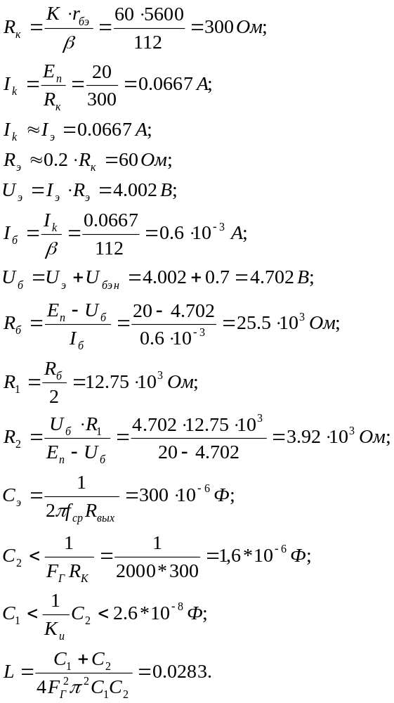
Но из-за того, что величина входного сопротивления ус. Каскада меньше вых. сопротивления ОС и коэффициент передачи определяется не С₁, а входным сопротивлением усилителя, нужно увеличить С₁ до 2,6*10⁻⁶ и соответственно L=0.00639.

Генератор на основе операционного усилителя с мостом Вина

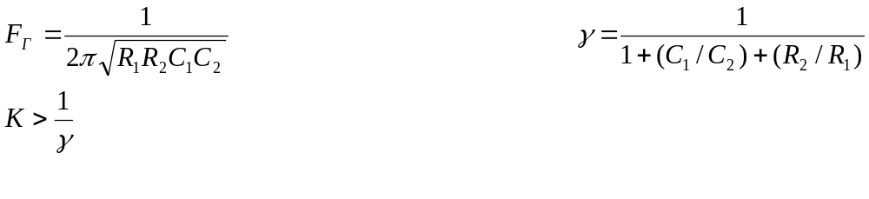

Генератор на основе усилителя с Н-смещением

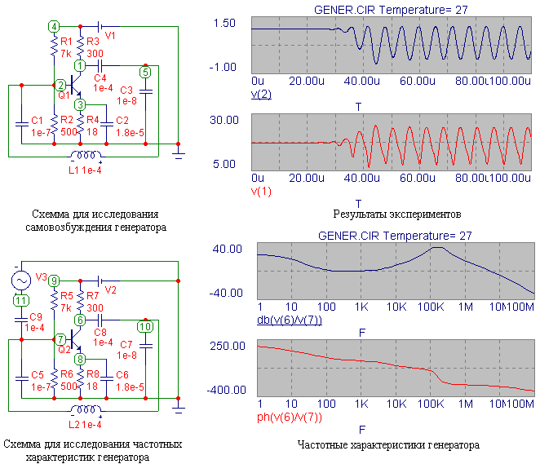

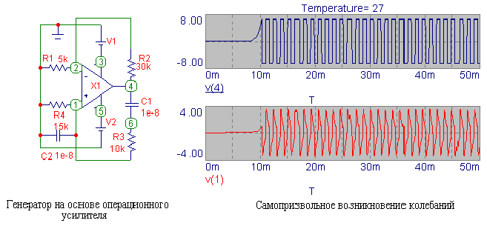Генератор на основе операционного усилителя

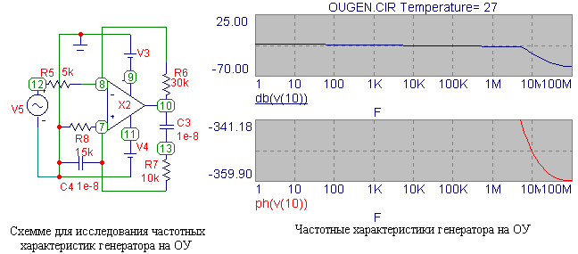

Вывод: В процессе выполнения работы были исследованы генераторы гармонических колебаний на основе усилителя с Н-смещением и Операционном Усилителе с мостом Винна. Снятые характеристики генераторов (кроме частотной характеристики для генератора на ОУ) совпадают с теоретическими. При конструировании многокаскадных схем возникли трудности с отладкой. Так, расчитанный генератор на ОУ не запустился сразу. Но после отдельной настройки усилительного каскада (коррекция резистора обратной связи) и подключения каскада с мостом Винна генератор заработал.

